[**Новые УРОКИ**](https://newuroki.net/)

Новый сайт от проекта UROKI.NET. Конспекты уроков, классные часы, сценарии школьных праздников. Всё для учителя - всё бесплатно!

[**8 КЛАСС**](https://newuroki.net/category/konspekty-urokov-dlya-uchitelya/osnovy-bezopasnosti-i-zashhity-rodiny/8-klass-obzr/)[**ОБЗР**](https://newuroki.net/category/konspekty-urokov-dlya-uchitelya/osnovy-bezopasnosti-i-zashhity-rodiny/)



Ср. Окт 2nd, 2024 **3:57:54 PM**



Правила поведения в ЧС — конспект урока

**Автор** [**Глеб Беломедведев**](https://newuroki.net/author/gleb/)

⬧ [ОКТ 2, 2024  #безопасность, #видео, #интеллект-карта, #интересные факты, #карта](https://newuroki.net/tag/karta-pamyati/)

[памяти, #катастрофа, #кроссворд, #ментальная карта, #облако слов, #опасность, #полезные](https://newuroki.net/tag/poleznye-sovety/) [советы, #правила, #презентация, #ситуация, #таблица, #тесты, #технологическая карта, #чек-](https://newuroki.net/tag/chek-list/)

[лист,](https://newuroki.net/tag/chek-list/) [#чрезвычайная](https://newuroki.net/tag/chrezvychajnaya/)[,](https://newuroki.net/tag/chek-list/) [#ЧС](https://newuroki.net/tag/chs/) [ 15 фото  Время прочтения: 42 минут(ы)](https://newuroki.net/tag/chek-list/)

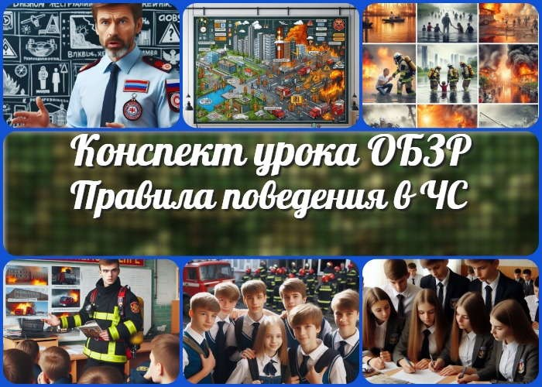

**Содержание** [Скрыть]

1 Правила поведения в опасных и чрезвычайных ситуациях — конспект урока ОБЗР 2 Вступление

3 Выберите похожие названия 4 Возраст учеников

1. Класс
2. Календарно-тематическое планирование
3. Модуль
4. УМК (Учебно-методический комплекс) 9 Учебник
5. Дата проведения
6. Длительность
7. Вид
8. Тип
9. Форма проведения
10. Цель
11. Задачи
12. Универсальные учебные действия 18 Методические приёмы
13. Предварительная работа педагога
14. Оборудование и оформление кабинета 21 Ход занятия / Ход мероприятия
    1. Организационный момент
    2. Актуализация усвоенных знаний
    3. Вступительное слово преподавателя-организатора 22 Основная часть
    4. Понятия опасной и чрезвычайной ситуации
    5. Сходства и различия опасной и чрезвычайной ситуаций
    6. Механизм перерастания повседневной ситуации в чрезвычайную
    7. Правила поведения в опасных ситуациях
    8. Правила поведения в чрезвычайных ситуациях
    9. Моделирование реальных ситуаций и решение ситуационных задач 23 Рефлексия
15. Заключение
16. Домашнее задание
17. Технологическая карта 27 Смотреть видео по теме

28 Полезные советы учителю 29 Чек-лист педагога

30 Карта памяти для учеников 31 Кроссворд

1. Тесты
2. Интересные факты для занятия 34 Интеллект-карта
3. Облако слов
4. Презентация
5. Список источников и использованной литературы

# Правила поведения в опасных и чрезвычайных ситуациях — конспект урока ОБЗР

**Вступление**

 ***Уважаемые преподаватели-организаторы ОБЗР! Перед вами не просто конспект урока, а настоящий клад для проведения***

***захватывающего занятия по теме «Правила поведения в ЧС».***

***Здесь вы найдете не только подробный план, но и технологическую карту, увлекательный кроссворд, бесплатную презентацию и тесты для закрепления материала. Погрузите ваших учеников в мир безопасности, где каждая ситуация — это вызов, а каждое решение может спасти жизнь!***

# Выберите похожие названия

Методическая разработка: «Алгоритмы безопасности: как действовать в экстремальных случаях»

Интерактивное занятие: «Лабиринт опасностей: найди выход»

Открытый урок: «Герои повседневности: правила поведения в критических ситуациях»

Педагогическое мероприятие: «Школа выживания: от теории к практике»

# Возраст учеников

13-14 лет

# Класс

[8 класс](https://newuroki.net/category/konspekty-urokov-dlya-uchitelya/osnovy-bezopasnosti-i-zashhity-rodiny/8-klass-obzr/)

# Календарно-тематическое планирование

[КТП по ОБЗР 8 класс](https://newuroki.net/konspekty-urokov-dlya-uchitelya/osnovy-bezopasnosti-i-zashhity-rodiny/ktp-po-obzr-8-klass/)

# Модуль

Модуль № 3 «Культура безопасности жизнедеятельности в современном обществе»

# УМК (Учебно-методический комплекс)

[укажите название своего УМК по которому Вы работаете]

# Учебник

[укажите название своего учебника]

# Дата проведения

[укажите дату проведения]

# Длительность

45 минут

# Вид

Комбинированный

# Тип

Изучение нового материала с элементами практической работы

# Форма проведения

Интерактивное занятие с использованием групповой работы и ролевых игр

# Цель

Сформировать у учащихся комплексное представление о правилах поведения в опасных и чрезвычайных ситуациях, развить навыки безопасного поведения в различных условиях.

# Задачи

**Обучающая:** Познакомить учащихся с понятиями опасного и чрезвычайного случая, характеристиками и правилами поведения в них.

**Развивающая:** Развить умения анализировать обстановку, принимать решения и действовать в соответствии с обстановкой.

**Воспитательная:** Воспитать ответственное отношение к личной безопасности и безопасности окружающих.

[**Универсальные учебные действия**](https://newuroki.net/kopilka-uchitelja/universalnye-uchebnye-dejstviya/)

**Личностные УУД:** Формирование ценности здорового и безопасного образа жизни; усвоение правил индивидуального и коллективного безопасного

поведения в ЧС, угрожающих жизни и здоровью людей.

**Регулятивные УУД:** Умение самостоятельно определять цели своего обучения, ставить и формулировать для себя новые задачи в учёбе и познавательной деятельности, развивать мотивы и интересы своей познавательной деятельности в области безопасности жизнедеятельности.

**Познавательные УУД:** Умение определять понятия, создавать обобщения, устанавливать аналогии, классифицировать, самостоятельно выбирать основания и критерии для классификации опасных и чрезвычайных случаев. **Коммуникативные УУД:** Умение организовывать учебное сотрудничество и совместную деятельность с учителем и сверстниками; работать индивидуально и в группе; формулировать, аргументировать и отстаивать своё мнение по вопросам безопасности.

**Метапредметные УУД:** Умение оценивать правильность выполнения учебной задачи в области безопасности жизнедеятельности, собственные возможности её решения.

# Методические приёмы

Проблемное изложение материала Интерактивная лекция

Групповая работа Ролевая игра

Анализ конкретных случаев Мозговой штурм

# Предварительная работа педагога

Подготовить презентацию по теме Разработать кроссворд по ключевым понятиям Создать интеллект-карту

Составить чек-лист педагога Подготовить облако слов Разработать карту памяти учащегося

Составить технологическую карту занятия Подготовить тесты для проверки знаний учеников Собрать интересные факты

# Оборудование и оформление кабинета

Компьютер с проектором для демонстрации презентации

Интерактивная доска

Раздаточный материал (карточки с задачами) Плакаты по теме

Макеты средств индивидуальной защиты Аптечка первой помощи

# Ход занятия / Ход мероприятия

## Организационный момент

Доброе утро, ребята! Прошу всех занять свои места. Сейчас я проведу перекличку, чтобы отметить присутствующих.

*[Учитель называет фамилии учеников по списку]*

Отлично, спасибо. Теперь давайте проверим готовность к занятию. У всех ли на партах лежат учебники, тетради и письменные принадлежности? Если чего-то не хватает,

поднимите руку, я помогу.

*[Учитель осматривает класс]*

Вижу, что все готовы к работе. Замечательно! Теперь проверим внешний вид.

Напоминаю, что на уроках ОБЗР мы должны выглядеть опрятно и аккуратно, это часть нашей дисциплины.

*[Преподаватель-организатор обращает внимание на внешний вид учащихся]*

Спасибо, что вы соблюдаете правила. Дежурные, прошу вас подготовить проекционный экран к работе. Он нам сегодня понадобится.

*[Дежурные выполняют просьбу учителя]*

Также напоминаю о правилах поведения. Мы уважаем друг друга, поэтому не перебиваем говорящего, поднимаем руку, если хотим что-то сказать. Во время выполнения заданий сохраняем тишину, чтобы не мешать одноклассникам.

И ещё одна важная просьба: пожалуйста, отключите звук на ваших мобильных телефонах. Если у кого-то есть неотложные дела, которые требуют использования телефона, подойдите ко мне после урока, мы обсудим это индивидуально.

А теперь давайте настроимся на продуктивную работу! Сегодня нас ждет очень интересная и важная тема. Я уверен, что каждый из вас узнает что-то новое и

полезное. Помните, знания, которые вы получите на этом занятии, могут однажды спасти вашу жизнь или жизнь ваших близких. Так что будьте внимательны и активны. У нас всё получится!

Итак, мы начинаем наш урок. Вы готовы? Отлично! Тогда поехали!

## Актуализация усвоенных знаний

Ребята, прежде чем мы перейдем к новой теме, давайте вспомним, о чем мы говорили на прошлом занятии. Мы изучали [основы безопасности жизнедеятельности](https://newuroki.net/konspekty-urokov-dlya-uchitelya/osnovy-bezopasnosti-i-zashhity-rodiny/osnovy-bezopasnosti-zhiznedeyatelnosti-konspekt-uroka/). Сейчас я задам вам несколько вопросов, а вы постарайтесь на них ответить. Не волнуйтесь, если что-то забыли – мы вместе восстановим знания.

Итак, кто может рассказать, какое значение имеет безопасность жизнедеятельности для человека?

*[Преподаватель-организатор выслушивает ответы восьмиклассников]*

Отлично! Вы правильно отметили, что безопасность жизнедеятельности крайне важна для сохранения здоровья и жизни. А теперь давайте вспомним ключевые понятия, которые мы изучили. Кто назовет хотя бы три?

*[Учитель слушает учащихся]*

Молодцы! Вы назвали такие важные понятия, как «опасность», «риск», «чрезвычайная ситуация». А сейчас я хочу, чтобы вы подумали и озвучили несколько источников и

факторов опасности, которые мы обсуждали. Кто готов ответить?

*[Ученики отвечают]*

Прекрасно! Вы не забыли про природные, техногенные и социальные источники угроз. Теперь назовите общие принципы безопасного поведения. Предлагаю каждому ряду назвать по одному принципу. Начнем с первого ряда.

*[Педагог по очереди опрашивает ряды]*

Замечательно! Вы отметили такие важные принципы, как предвидение опасности, избегание и преодоление. А помните ли вы, как мы моделировали реальные случаи на прошлом уроке? Кто может рассказать об одном из таких случаев?

*[Ответы школьников]*

Спасибо за ваши ответы! Вы хорошо запомнили, как мы разбирали случай с пожаром в здании и учились составлять план эвакуации. И наконец, какие ситуационные задачи мы решали. Кто хочет поделиться своим опытом решения такой задачи?

*[Ученики отвечают]*

Отлично! Вы прекрасно справились с задачами по оказанию первой помощи и действиям при чрезвычайных обстоятельствах. Я вижу, что вы хорошо усвоили материал прошлого занятия. Эти знания станут прочным фундаментом для изучения новой темы.

Прежде чем мы перейдем к новому материалу, у кого-нибудь есть вопросы по темам, которые мы сейчас вспомнили? Может быть, что-то осталось непонятным?

*[Учитель отвечает на вопросы, если они есть]*

Замечательно! Теперь, когда мы освежили в памяти пройденный материал, мы готовы двигаться дальше и изучать новую, не менее важную тему. Ваши знания и активность на занятии меня очень радуют. Продолжим работать в таком же духе!

## Вступительное слово преподавателя- организатора

Дорогие восьмиклассники! Сегодня мы с вами приступаем к изучению очень важной и актуальной темы – «Правила поведения в опасных и чрезвычайных ситуациях».

Каждый день мы сталкиваемся с различными ситуациями, и некоторые из них могут нести в себе угрозу нашей безопасности. Это может быть и пожар в здании, и внезапное наводнение, и даже простая встреча с агрессивно настроенным человеком на улице. В таких моментах крайне важно знать, как действовать, чтобы защитить себя и окружающих.

Представьте себе на минуту: вы идете по улице и вдруг слышите сигнал тревоги. Или вы находитесь дома, и внезапно начинается землетрясение. Что вы будете делать? Как поступите? Эти знания способны спасти вас и ваших близких.

На сегодняшнем уроке мы не просто будем изучать теорию. Мы с вами погрузимся в реальные случаи, будем анализировать их, учиться принимать быстрые и правильные решения. Мы разберем, чем отличается опасная ситуация от чрезвычайной, как обычная бытовая проблема способна перерасти в серьезную угрозу, и главное – как действовать в каждом конкретном случае.

Мы будем работать в группах, разыгрывать случаи, решать практические задачи. Каждый из вас сможет попробовать себя в роли спасателя, понять, как важно быть готовым к непредвиденным обстоятельствам.

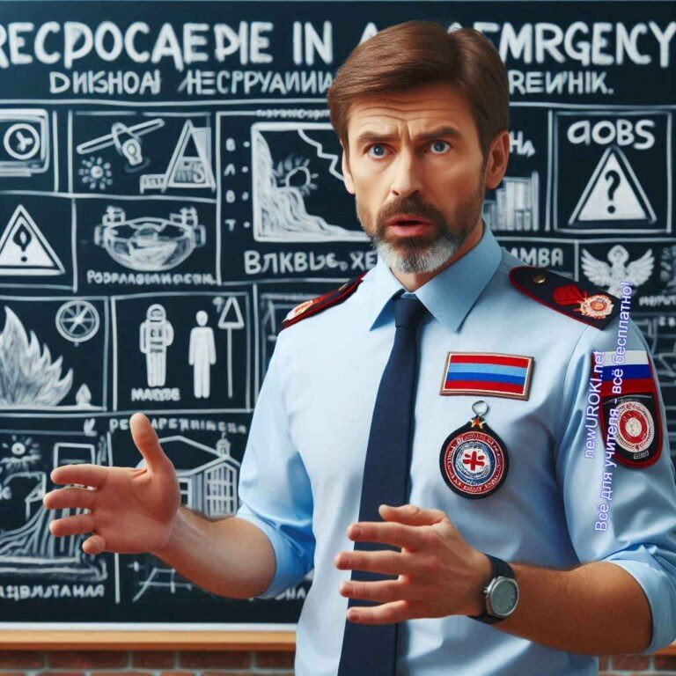



***Цитата:***

***«Настоящая сила заключается в умении сохранять спокойствие, когда мир вокруг рушится.»***

***— В.О. Левченко, 1962–н.в., российский спасатель, инструктор по***

***безопасности, преподаватель***

Знания, которые вы получите сегодня, – это не просто информация для запоминания. Это реальные инструменты, которые могут однажды сыграть решающую роль в критической обстановке. Поэтому я прошу вас быть максимально внимательными, активно участвовать в обсуждениях и не стесняться задавать вопросы.

Помните, что безопасность – это не просто слово, это образ жизни. И сегодняшний урок – существенный шаг к тому, чтобы сделать ваше существование более защищенным.

Итак, давайте начнем наше увлекательное путешествие в мир безопасности! Вы готовы стать настоящими экспертами по правилам поведения в опасных и чрезвычайных ситуациях? Тогда вперед, к новым знаниям и навыкам!

# Основная часть

*Иллюстративное фото / newUROKI.net*

## Понятия опасной и чрезвычайной ситуации

### Определение

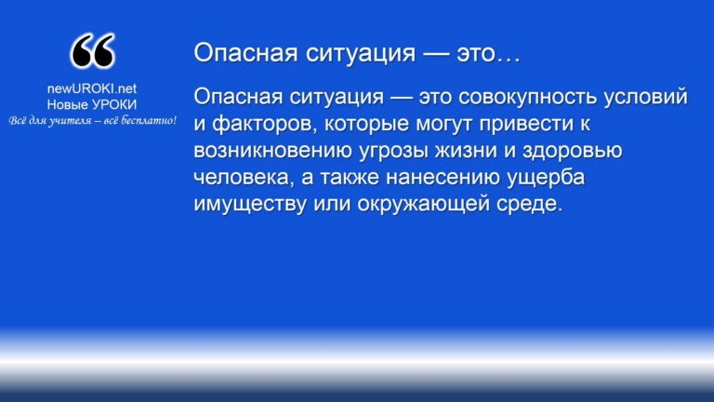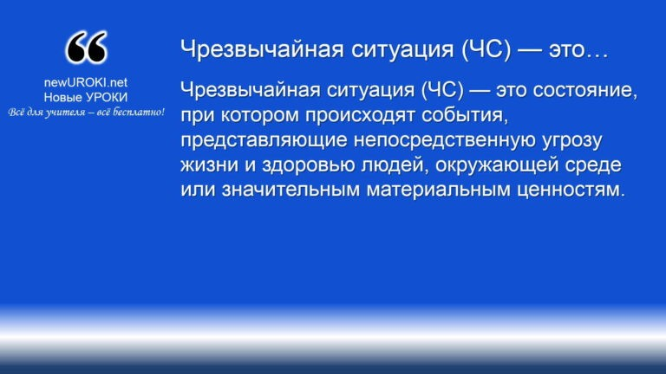



***Опасная ситуация — это совокупность условий и факторов, которые могут привести к возникновению угрозы жизни и***

***здоровью человека, а также нанесению ущерба имуществу или***

***окружающей среде.***



***Чрезвычайная ситуация (ЧС) — это состояние, при котором происходят события, представляющие непосредственную угрозу жизни и здоровью людей, окружающей среде или***

***значительным материальным ценностям.***

*Определение*

Они способны возникнуть в различных сферах человеческой деятельности: на

производстве, в быту, в общественных местах или при выполнении повседневных задач. Основной особенностью является то, что на данном этапе последствия угрозы еще не наступили, однако их вероятность высока. Примером может служить обнаружение задымления в здании, сильный ветер или внезапный останов автомобильного транспорта на трассе. Главной задачей в таком положении является своевременное выявление угрозы и принятие превентивных мер для предотвращения дальнейшего ухудшения обстановки.

### Определение

*Определение*

В отличие от опасной ситуации, ЧС характеризуется уже наступившими негативными последствиями. ЧС могут быть вызваны как природными явлениями (землетрясения, наводнения, ураганы), так и техногенными факторами (аварии на производстве,

пожары, химические выбросы). Также выделяют опасности социального характера, такие как террористические акты или массовые беспорядки. В условиях ЧС требуется не только мобилизация ресурсов для минимизации ущерба, но и координация действий всех участников, включая государственные службы, волонтеров и самих граждан.

### Примеры таких случаев

##### Примеры опасных ситуаций включают в себя:

Замеченное возгорание электрической проводки в доме, которое при отсутствии действий может перерасти в пожар.

Сильное ураганное предупреждение, при котором существует вероятность разрушения зданий и потерь среди населения.

Взрыв газа в промышленном районе, который способен привести к выбросу токсичных веществ в атмосферу.

##### Примеры чрезвычайных ситуаций:

Наводнение в результате проливных дождей, которое уже привело к разрушению домов и угрозе для жизни людей.

Пожар на заводе с выбросом химических веществ, вызывающий массовую эвакуацию людей.

Землетрясение, разрушившее жилые кварталы и инфраструктуру города.

Различие между опасными и чрезвычайными случаями заключается в масштабе последствий и необходимости немедленных действий. В опасном положении существует возможность предотвратить негативное развитие событий, тогда как

чрезвычайная ситуация требует оперативного реагирования на уже произошедшие события с целью минимизации ущерба и спасения жизни людей.

## Сходства и различия опасной и чрезвычайной ситуаций

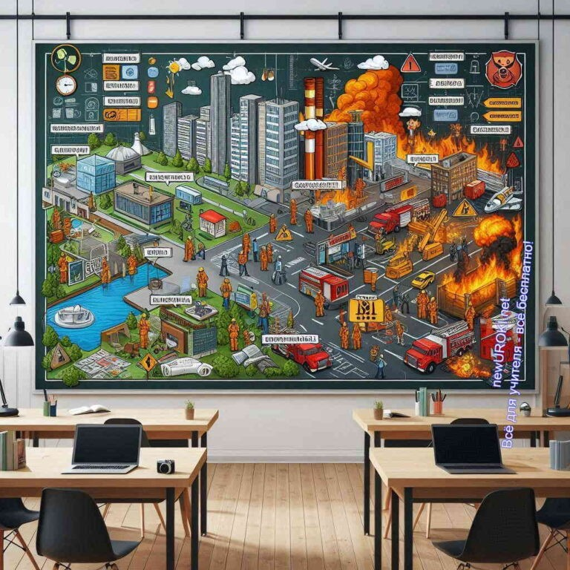

*Иллюстративное фото / newUROKI.net*

### Общие характеристики

Как потенциальные угрозы, опасные и чрезвычайные события имеют ряд схожих признаков. Оба типа явлений связаны с риском для жизни, здоровья людей и

окружающей среды, а также могут привести к серьезным экономическим и социальным последствиям. В обоих случаях существует необходимость быстрого принятия решений для предотвращения или минимизации ущерба. Основной задачей в таких обстоятельствах является обеспечение безопасности, организация спасательных мероприятий и координация действий всех участников процесса. Эти происшествия могут быть вызваны как природными, так и техногенными факторами. В обоих случаях важно умение предвидеть развитие событий и действовать в соответствии с инструкциями.

### Ключевые различия

##### Масштаб

Различие между угрозами можно наблюдать в их масштабе. Случаи, представляющие опасность, обычно ограничены небольшими зонами

воздействия. Например, возгорание в одной комнате здания или небольшое

подтопление на улицах города. ЧС, напротив, охватывает значительно большую территорию и затрагивает большее количество людей. Примером может быть крупный природный катаклизм, такой как наводнение, затопившее целый регион, или масштабная авария на химическом заводе.

##### Последствия

Последствия также различаются: при угрозе ущерб либо отсутствует, либо минимален и может быть предотвращен при своевременных мерах. В случае чрезвычайных событий ущерб уже нанесен, и его масштабы способны быть

значительными. Например, если пожар в здании вовремя не потушен, он может перерасти в крупный инцидент с гибелью людей и разрушением имущества. В отличие от потенциальной опасности, чрезвычайные происшествия зачастую

приводят к тяжелым травмам или гибели людей, уничтожению целых районов и объектов инфраструктуры.

##### Ресурсы для ликвидации

Для устранения опасных угроз, часто, достаточно локальных усилий: действий отдельных людей или небольших команд спасателей. Например, возгорание можно потушить при помощи огнетушителя до приезда пожарной службы. В случае ЧС требуется мобилизация значительных ресурсов — от специализированных бригад спасателей до использования национальных и международных служб помощи. Ликвидация последствий чрезвычайных катастроф требует времени, комплексного подхода и использования большого количества техники и человеческих ресурсов.

##### Правовой статус

Чрезвычайные происшествия получают официальное признание на государственном уровне, и для их ликвидации привлекаются специальные службы и подразделения. Введение режима ЧС на государственном уровне подразумевает особые меры реагирования и управления. В свою очередь, ситуации с потенциальной угрозой не требуют столь масштабных действий и часто не сопровождаются правовыми мерами.

[**Стоит прочесть также: Профилактика неинфекционных заболеваний - конспект урока**](https://newuroki.net/konspekty-urokov-dlya-uchitelya/osnovy-bezopasnosti-i-zashhity-rodiny/profilaktika-neinfekcionnyh-zabolevanij-konspekt-uroka/)

### Анализ конкретных ситуаций (групповая работа)

Для более глубокого понимания различий между угрозами и ЧС учащиеся будут проанализировать конкретные примеры. Это позволит им научиться правильно

идентифицировать риски, оценивать их масштаб и принимать соответствующие меры. Групповая работа включает изучение сценариев различных происшествий: например, авария на дороге, утечка газа в жилом доме, либо масштабное землетрясение.

Учащиеся обсудят, какие меры необходимы для предотвращения развития событий и какие действия предпринимаются в случае уже развившейся катастрофы. Это способствует не только закреплению теоретического материала, но и формированию практических навыков работы в команде и принятия решений в сложных условиях.

## Механизм перерастания повседневной ситуации в чрезвычайную

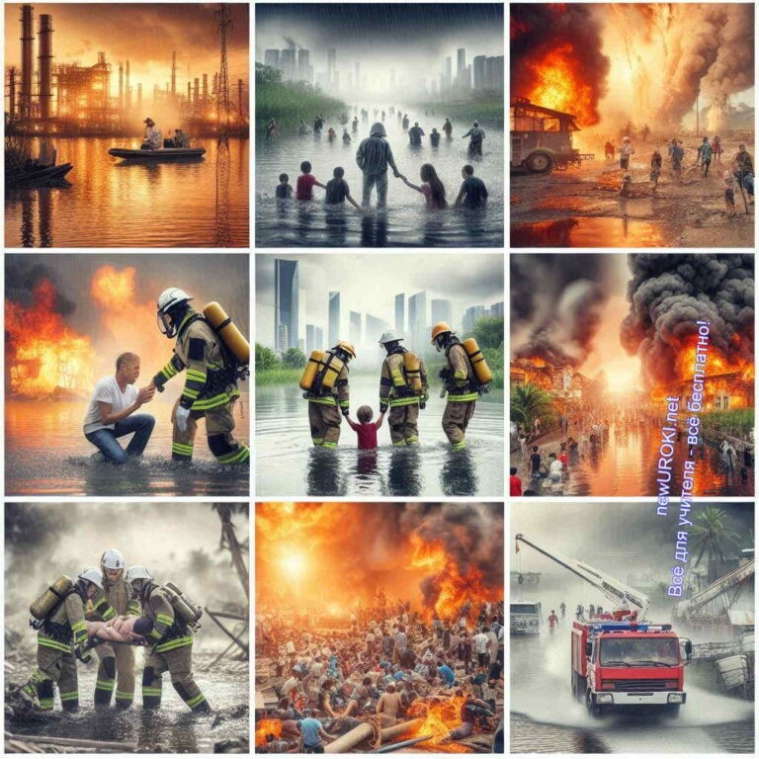

*Иллюстративное фото / newUROKI.net*

### Этапы развития ЧС

Любое чрезвычайное происшествие не возникает внезапно, оно развивается через несколько ключевых стадий, начиная с обычных, на первый взгляд, событий, которые при определенных обстоятельствах способны перерасти в неуправляемый процесс.

##### Повседневная ситуация

На начальном этапе любое происшествие представляет собой обычную жизненную обстановку, в которой люди не видят угрозы. Это может быть рабочий процесс на производстве, мирный день в городе или бытовые задачи в домашней обстановке. Люди занимаются своими делами, не подозревая о том, что вскоре возникнет реальная угроза.

##### Возникновение угрозы

Второй этап — это появление признаков, указывающих на возможную опасность.

Эти факторы могут быть как очевидными, так и скрытыми. Например, на

производстве может возникнуть странный шум оборудования, который указывает на техническую неисправность, или усилившийся ветер в городе может быть

первым признаком приближающегося урагана. На этом этапе еще есть возможность предотвратить развитие событий, если вовремя принять меры. **Инициирование чрезвычайного события**

Третья стадия — момент, когда угроза становится явной, и начинается процесс развития негативных последствий. Например, если не обратить внимание на

признаки неполадок на производстве, способна произойти авария. Или ураган, о котором было предупреждение, обрушивается на населенный пункт, нанося

первые разрушения. Это критическая точка, в которой катастрофа приобретает форму и начинает нести реальную опасность для людей и имущества.

##### Развитие ЧС

На четвертом этапе инцидент стремительно набирает масштаб. Чрезвычайное происшествие начинает распространяться, вовлекая в свою орбиту всё больше участников и нанося всё более серьёзные повреждения. Например, пожар, начавшийся с небольшой искры, охватывает целое здание, а сильный дождь, начавший подтопление одной улицы, превращается в мощный поток, затапливающий целый район. Данный этап требует активного вмешательства со стороны экстренных служб и координации действий для минимизации ущерба. **Кульминация ЧС**

На этой стадии происшествие достигает своего пика — это момент максимальной угрозы, когда последствия могут быть самыми разрушительными. Пожар охватывает всю постройку, наводнение достигает критической отметки,

землетрясение разрушает большую часть инфраструктуры. Это период, когда необходимы не только действия по ликвидации последствий, но и организация спасательных операций.

##### Ликвидация последствий

Последний этап включает в себя завершение активной фазы и начало работ по устранению последствий. Ситуация стабилизируется, угроза жизни людей сведена к минимуму, однако остаются разрушения, требующие восстановления. В этот период подключаются не только спасательные службы, но и волонтеры, специалисты по восстановлению инфраструктуры, медицинские и

психологические службы для оказания помощи пострадавшим.

### Примеры перерастания повседневной ситуации в ЧС

Примером может быть обычный летний день в городском парке, который перерастает в чрезвычайное происшествие при возникновении лесного пожара. Жители отдыхают, не подозревая, что несколько километров от них загорелась сухая трава. Ветер быстро разносит пламя, и через несколько часов огонь охватывает всю территорию. Второй

пример — завод по производству химикатов. В ходе обычного рабочего дня из-за нарушения технологического процесса происходит утечка токсичного газа. Сначала никто не обращает внимания на лёгкий запах химикатов, но вскоре обстановка обостряется, и начинается эвакуация людей. Ещё один пример — штормовое

предупреждение. Жители прибрежного города занимаются повседневными делами, когда к вечеру начинают ощущаться первые порывы сильного ветра. Ночью стихия превращается в мощный ураган, наносящий серьёзные повреждения зданиям и инфраструктуре.

### Практическое задание: составление «цепочки событий»

Для закрепления материала учащимся предлагается задание по составлению цепочки событий, приводящей к развитию ЧС. Каждая группа получает конкретный пример, например: «возгорание в жилом доме», «авария на химическом заводе» или

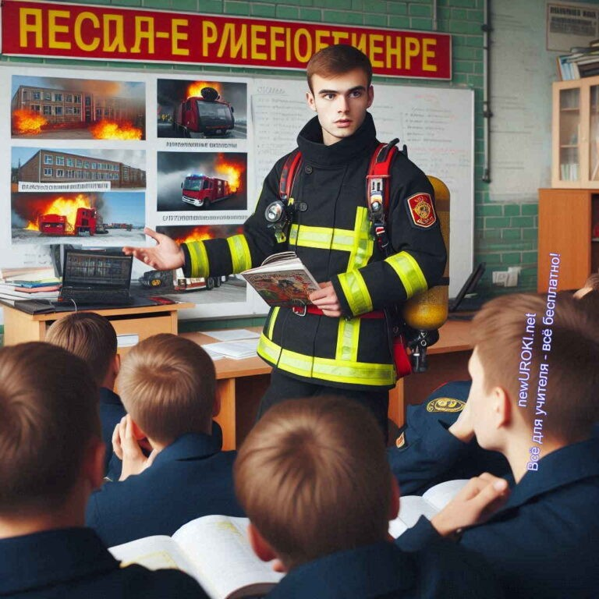

«наводнение после проливных дождей». Задача — выделить все ключевые этапы развития происшествия, начиная с повседневного момента и заканчивая ликвидацией последствий. Это упражнение поможет школьникам научиться анализировать обстановку и видеть не только причины её возникновения, но и способы

предотвращения.

## Правила поведения в опасных ситуациях

*Иллюстративное фото / newUROKI.net*

Правильное поведение в экстренных обстоятельствах может не только сохранить жизнь и здоровье, но и предотвратить усугубление последствий. Осознанные и грамотные действия позволяют избежать паники и эффективно справиться с возникающими угрозами. Рассмотрим основные рекомендации для поведения в условиях угрозы.

### Общие правила

Существуют универсальные принципы поведения, которые помогают в различных опасных обстоятельствах. Эти правила ориентированы на минимизацию риска и обеспечение безопасности людей:

**Оценка обстановки:** при возникновении опасности первым делом необходимо трезво оценить её масштаб и потенциальные риски. Нужно сохранять спокойствие и не допускать паники, поскольку это мешает рациональному

принятию решений.

**Информирование окружающих:** если риск реален, важно сообщить о ней другим людям, особенно если те могут быть в зоне риска. Например, при пожаре нужно оповестить всех находящихся поблизости.

**Поиск безопасного пути эвакуации:** после осознания угрозы следует максимально быстро найти безопасный маршрут к эвакуационным выходам или убежищам. Важно избегать лифтов и загромождённых проходов, которые могут стать ловушкой.

**Соблюдение спокойствия:** контроль над эмоциями помогает избежать массовой паники, что часто приводит к травмам и увеличению числа жертв.

**Следование инструкциям:** при наличии инструкций или команд от ответственных лиц (служб спасения, охраны) стоит выполнять их без

промедления. Эти указания обычно направлены на безопасное разрешение сложившейся обстановки.

**Оказание первой помощи:** если рядом находятся пострадавшие, необходимо оказать им первую помощь или вызвать соответствующие службы.

### Специфические правила для различных опасных ситуаций

Каждый вид угрозы требует уникальных действий. Рассмотрим ключевые рекомендации для наиболее распространённых случаев.

##### При пожаре:

При обнаружении возгорания необходимо немедленно покинуть помещение.

Важно двигаться к ближайшему выходу, избегая задымлённых зон. При сильном задымлении следует передвигаться, пригнувшись к полу, чтобы не вдыхать дым. Если покинуть здание невозможно, необходимо закрыть все двери и щели, чтобы предотвратить проникновение дыма, и привлечь внимание спасателей (например, подать сигнал через окно).

Необходимо избегать лифтов, так как они могут выйти из строя или стать местом скопления дыма.

При наличии огнетушителя и возможности безопасного использования, можно попытаться потушить огонь в начальной стадии.

##### При риске теракта:

Если поступила информация о возможной угрозе теракта (например, обнаружение подозрительного объекта), необходимо немедленно оповестить правоохранительные органы.

Категорически запрещено трогать или приближаться к подозрительным предметам.

Важно сохранять спокойствие, избегать скоплений людей и незамедлительно

покинуть опасную зону.

При непосредственной террористической атаке (например, захват заложников) нужно подчиняться требованиям террористов, не провоцировать их агрессию, а также стараться по возможности не привлекать к себе внимание.

##### При агрессивном поведении окружающих:

При столкновении с агрессивным человеком или группой людей важно стараться избегать эскалации конфликта, не вступать в словесную перепалку и не

провоцировать противника.

Если агрессор угрожает физическим насилием, следует постараться максимально быстро покинуть зону конфликта.

Если избежать столкновения невозможно, необходимо прикрыть жизненно важные органы (голову, шею) и попытаться свести к минимуму физический ущерб. Стоит помнить, что в случае риска для Вашей жизни жизни всегда можно обратиться за помощью к правоохранительным органам или вызвать полицию.

Если все перечисленные пункты невозможны, необходимо предпринять быстрые и неожиданные действия в сторону агрессора с целью его нейтрализации.

Естественно, не превышая меры допустимой самообороны.

### Ролевая игра: действия в опасных ситуациях

Для закрепления навыков поведения в экстремальных условиях учащимся

предлагается провести ролевую игру, в которой они смогут на практике отработать алгоритмы действий в разных видах опасностей. Сценарий включает несколько групповых заданий, каждое из которых разворачивается на основе сценария определённой угрозы. Класс делится на несколько команд, каждая из которых

получает описание своей ситуации и готовит план действий.

##### Сценарий 1. Пожар в школе:

Группа получает вводные данные — на одном из этажей школы произошло возгорание. Учащиеся должны организовать эвакуацию, сообщить об инциденте ответственным лицам, указать безопасные маршруты для выхода и принять меры по предотвращению паники.

В ходе игры один из участников может выступить в роли «пострадавшего», которому другие должны оказать помощь, организовав транспортировку в безопасное место.

##### Сценарий 2. Подозрительный объект в общественном месте:

Вторая группа сталкивается с задачей обнаружить подозрительный объект в школьном дворе. Их действия включают в себя оповещение правоохранительных органов, предотвращение паники среди окружающих, организация периметра безопасности и нахождение укрытия на случай риска взрыва.

Роль террориста и правоохранителей могут взять на себя учащиеся из других групп, что позволит усложнить и сделать игру более реалистичной.

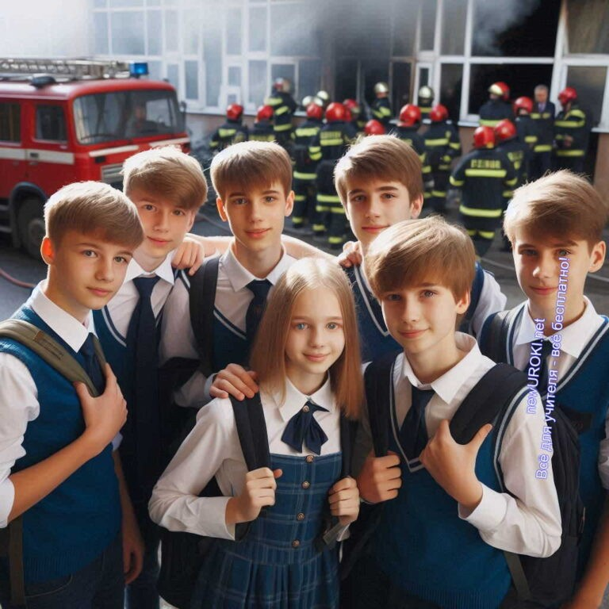

##### Сценарий 3. Агрессор в классе:

Третья группа попадает в конфликтную ситуацию, когда один из одноклассников начинает агрессивно вести себя. Задача учеников — успокоить его, избежав

физического насилия, и в случае обострения инцидента быстро покинуть класс, позвав на помощь учителя или охрану.

Этот сценарий помогает развивать навыки деэскалации и быстрого реагирования на угрозы внутри коллектива.

После проведения ролевой игры учащиеся обсуждают результаты, делятся впечатлениями и анализируют свои действия, вырабатывая стратегии для улучшения.

## Правила поведения в чрезвычайных ситуациях

*Иллюстративное фото / newUROKI.net*

Чрезвычайные обстоятельства представляют собой угрозу не только для здоровья и жизни людей, но и для окружающей среды и имущества. От слаженных действий и готовности человека к таким ситуациям напрямую зависит минимизация негативных последствий. Знание и соблюдение основных правил безопасности в условиях чрезвычайных происшествий — залог успешного преодоления их последствий.

### Общие правила поведения при ЧС

В чрезвычайных обстоятельствах важно придерживаться универсальных правил, которые помогут сохранить жизнь и здоровье, а также предотвратить развитие паники:

**Сохраняйте спокойствие и не поддавайтесь панике.** Это одно из важнейших условий успешных действий в критических условиях. Паника снижает способность адекватно оценивать обстановку и приводит к хаотичным и опасным для жизни действиям.

**Оцените обстановку.** При возникновении угрозы следует быстро

проанализировать окружающие факторы: уровень опасности, возможные пути

эвакуации, наличие рядом других людей, которым может понадобиться помощь. **Сообщите о происшествии.** Необходимо незамедлительно уведомить компетентные органы (пожарных, спасателей, полицию) или людей, ответственных за безопасность в данном месте.

**Следуйте инструкциям экстренных служб.** Спасательные службы обучены действовать в критических условиях, поэтому выполнение их указаний позволит повысить шансы на успешное разрешение ситуации.

**Оказывайте помощь пострадавшим, если это возможно.** Если кто-то рядом нуждается в помощи, и это не угрожает вашей безопасности, окажите её или вызовите квалифицированную помощь.

**Эвакуируйтесь безопасным маршрутом.** Нужно заранее знать, где находятся ближайшие эвакуационные выходы и какие маршруты являются наиболее безопасными.

**Не возвращайтесь на участок происшествия без необходимости.** Даже если кажется, что угроза миновала, стоит дождаться разрешения спасательных служб на возвращение в здание или опасную зону.

### Правила поведения при конкретных ЧС

Рассмотрим поведение при различных видах чрезвычайных происшествий.

##### Наводнение

Эвакуация. При угрозе затопления необходимо как можно скорее покинуть зону наводнения и подняться на возвышенности или на верхние этажи зданий. Если эвакуация невозможна, следует занять безопасное место и ожидать помощи спасательных служб.

Отключение электричества и газа. Нужно заранее обесточить электроприборы и перекрыть газ, чтобы избежать взрывов или коротких замыканий.

Использование подручных средств. Если вода прибывает слишком быстро, возможно использование подручных плавательных средств (лодок, надувных матрасов), чтобы переместиться в безопасное место.

Плавание только в крайнем случае. Плавать в бурной воде опасно — лучше дожидаться спасателей на возвышенных участках.

##### Землетрясение

Оставайтесь внутри здания, если вы находитесь на нижних этажах. При первых толчках необходимо укрыться под крепкими предметами мебели (столами, кроватями), чтобы избежать травм от падающих предметов и обрушений.

Держитесь подальше от окон и стеклянных поверхностей. Они могут разбиться от вибрации, что увеличит риск травм.

При нахождении на улице отойдите от зданий. Следует отойти как можно дальше от построек, деревьев, линий электропередач — все эти объекты могут обрушиться или упасть.

После окончания землетрясения стоит быть готовым к повторным толчкам и избегать пользования лифтами или лестницами до получения разрешения от спасательных служб.

##### Химическая авария

Оповещение. При получении информации о выбросе химически опасных веществ нужно немедленно включить радио или телевизор, чтобы получать дальнейшие указания от местных властей.

Укрытие в помещении. Находясь дома, важно закрыть все окна, двери и вентиляционные отверстия, чтобы предотвратить проникновение токсичных веществ в помещение.

Использование средств защиты. При наличии средств индивидуальной защиты, таких как респираторы или противогазы, следует незамедлительно их использовать. При отсутствии — можно создать временную маску из увлажненной ткани.

Эвакуация в зависимости от направления ветра. Если эвакуация необходима, важно двигаться перпендикулярно направлению ветра, чтобы не попасть в облако токсичных веществ.

[**Стоит прочесть также: ЧС: ливни, град, мороз - конспект урока**](https://newuroki.net/konspekty-urokov-dlya-uchitelya/osnovy-bezopasnosti-i-zashhity-rodiny/chs-livni-grad-moroz-konspekt-uroka/)

### Практическое задание: разработка семейного плана действий при ЧС

Для того чтобы закрепить полученные знания и подготовить учащихся к реальным угрозам, предлагается выполнить практическое задание по разработке семейного плана действий при чрезвычайных происшествиях. Этот план должен включать:

**Определение возможных ЧС в районе проживания.** Учащиеся должны проанализировать, какие угрозы наиболее вероятны в их местности — наводнения, землетрясения, пожары, техногенные аварии и т.д.

**Назначение ответственных.** Нужно распределить обязанности внутри семьи — кто отвечает за переселение, кто вызывает спасательные службы, кто заботится о маломобильных членах семьи.

**Маршруты эвакуации.** Необходимо продумать несколько безопасных маршрутов для выезда, учитывая блокировки дорог и другие препятствия, которые могут возникнуть во время ЧС.

**Место сбора семьи.** В случае разлуки из-за чрезвычайных обстоятельств должно быть заранее оговорено безопасное место, где семья сможет собраться.

**Набор для выживания.** Учащиеся должны разработать список необходимых вещей, которые семья должна взять при экстренной эвакуации — это документы, аптечка, вода, еда, фонарик, мобильные телефоны и зарядные устройства.

**Учебные тренировки.** Рекомендуется проводить регулярные тренировки, чтобы каждый член семьи знал, как действовать в случае реальной угрозы.

Такое задание позволит школьникам не только на практике применить полученные знания, но и подготовить свою семью к возможным опасностям.

**Таблица: Средства индивидуальной защиты и их назначение**

|  |  |
| --- | --- |
| **Средство защиты** | **Основное назначение** |
| Противогаз | Защита дыхательных путей |
| Респиратор | Фильтрация воздуха от мелких частиц |
| Защитный костюм | Предотвращение попадания вредных веществ на кожу |
| Аптечка | Оказание первой помощи |
| Огнетушитель | Ликвидация небольших возгораний |

## Моделирование реальных ситуаций и решение ситуационных задач

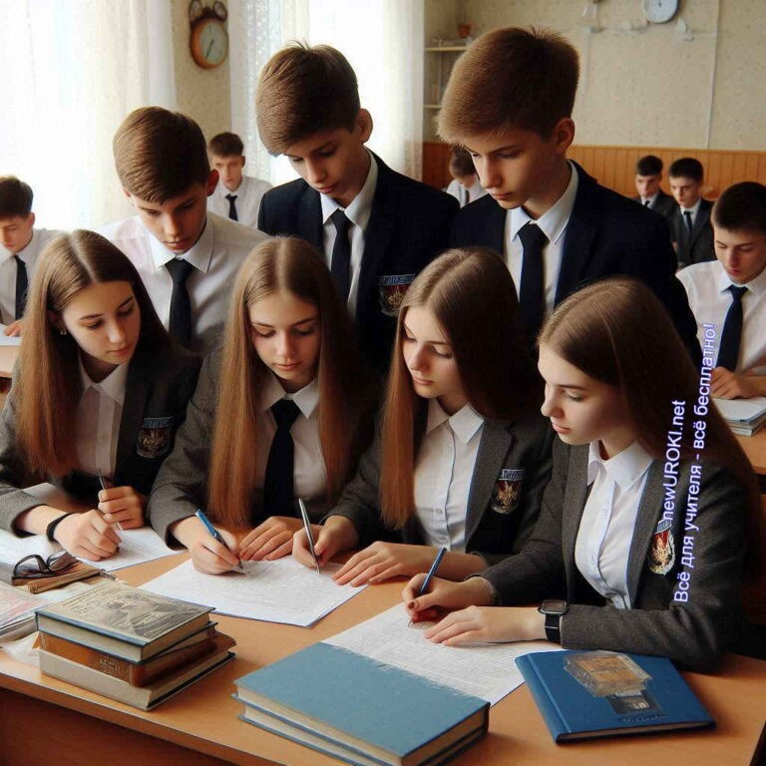

*Иллюстративное фото / newUROKI.net*

Моделирование и разбор реальных сценариев чрезвычайных происшествий позволяют учащимся лучше понять механизмы возникновения угроз и научиться действовать в критических условиях. Этот метод обучения помогает развить аналитические способности и навыки принятия решений, что крайне важно для безопасного

поведения в экстремальных условиях.

### Разбор кейсов

Разбор кейсов — это анализ конкретных примеров чрезвычайных происшествий, которые могут произойти в повседневной жизни. На основе этих примеров школьники изучают, какие шаги необходимо предпринять для минимизации угроз.

##### Кейс «Пожар в школе»

В данном кейсе рассматривается ситуация, когда в учебном заведении произошло возгорание. Учащимся предлагается представить себя на месте происшествия и ответить на следующие вопросы:

Каковы первые действия при обнаружении возгорания? Как следует организовать эвакуацию класса?

Какие меры безопасности нужно принять, чтобы не допустить распространения паники?

Какие вещи брать с собой при эвакуации, а какие оставлять?

Школьники обсуждают, как действовать в условиях задымления, почему важно закрывать двери за собой и следовать указаниям преподавателей или сотрудников школы. Особое внимание уделяется тому, как не поддаваться панике и оказать помощь тем, кто может нуждаться в поддержке.

##### Кейс «Угроза наводнения»

В этом сценарии моделируется угроза затопления в жилом районе. Учащиеся работают над следующими вопросами:

Что делать при поступлении предупреждения о возможном наводнении? Как подготовить дом к приходу стихии?

Каковы поступки, если эвакуация невозможна и нужно ждать спасателей?

Этот кейс помогает понять важность своевременной эвакуации, обсуждаются пути эвакуации, меры по защите дома (например, закрытие окон и дверей, отключение

электричества), а также правила поведения при ожидании помощи на возвышенности или в помещении.

##### Кейс «Незнакомец пытается проникнуть в квартиру»

Этот кейс посвящен потенциально опасного случая, когда кто-то пытается войти в дом или квартиру без разрешения. В рамках кейса обсуждаются действия:

Как вести себя, если за дверью незнакомец и он представляется работником коммунальных служб?

Каковы действия, если попытка проникновения осуществляется с применением силы?

Что делать, если проникновение всё-таки состоялось?

Школьникам объясняется важность сохранения спокойствия и умение действовать

быстро, например, вызов полиции, использование замков и других мер безопасности, а также алгоритм поведения при невозможности немедленно покинуть помещение.

### Групповой проект: разработка памяток по безопасности

В рамках группового проекта учащимся предлагается разработать памятки по безопасности, основываясь на разборе кейсов. Работа над такими памятками способствует закреплению изученного материала и позволяет использовать творческий подход.

**Создание памяток.** Учащиеся объединяются в группы, каждая из которых разрабатывает памятку по одному из рассмотренных кейсов (например, как действовать при пожаре или наводнении). Важно включить в памятку четкий, пошаговый алгоритм действий, а также рекомендации по предотвращению

подобных угроз.

**Дизайн и структура.** Школьники учатся создавать наглядные материалы, доступные для восприятия и легко запоминающиеся. Памятки должны содержать

не только текст, но и графические элементы — схемы эвакуации, изображения безопасных мест, правила пользования средствами индивидуальной защиты. **Презентация памяток.** Группы представляют свои разработки другим участникам урока, объясняя выбор рекомендаций и обсуждая возможные улучшения.

Презентация помогает развить навыки публичных выступлений и работы в команде.

### Интерактивная игра по решению ситуационных задач

Заключительным этапом урока является интерактивная игра, в которой учащиеся сталкиваются с моделированием различных критических условий и должны найти верные пути решения.

**Правила игры.** В начале каждому участнику или команде предлагается случайно выбранный сценарий. Это может быть имитация чрезвычайной ситуации, в которой нужно принимать оперативные решения — например, что делать при сигнале тревоги о пожаре или как действовать при угрозе теракта. Участники должны в кратчайшие сроки предложить свои шаги, следуя правилам безопасности.

**Сценарии и задания.** Сценарии могут варьироваться от повседневных происшествий до более сложных чрезвычайных событий. Например:

Ученик оказался в здании, где началась утечка газа, и ему нужно решить, как безопасно покинуть зону опасности. На улице началась драка, и участники должны определить, как избежать конфликта или вызвать помощь.

**Оценка и анализ.** После каждой смоделированной ситуации проводится обсуждение действий участников: какие решения были приняты правильно, какие ошибки допущены. Обсуждаются пути оптимизации принятия решений и способы минимизации риска для жизни и здоровья.

Игра позволяет школьникам применять теоретические знания в практических условиях, а также развивает навыки критического мышления, коллективной работы и быстрого

принятия решений в стрессовых обстоятельствах.

Таким образом, моделирование реальных условий и разбор кейсов помогает учащимся не только понять суть угроз, но и научиться правильно реагировать на них, что значительно повышает уровень их готовности к чрезвычайным событиям.

# Рефлексия

Давайте проведём [рефлексию](https://newuroki.net/kopilka-uchitelja/refleksiya/). Мы с вами подробно рассмотрели, как правильно действовать в различных экстремальных условиях, разобрали конкретные примеры и

научились определять, что именно отличает повседневные происшествия от серьёзных чрезвычайных событий. Теперь я хочу, чтобы каждый из вас задумался о своих ощущениях и мыслях, которые возникли в ходе занятия.



Подумайте, что нового вы сегодня узнали? Какие моменты показались вам наиболее важными и полезными? Может быть, какие-то из ситуаций вызвали у вас вопросы или сомнения? Это нормально, если что-то осталось непонятным, мы можем это обсудить.

Пожалуйста, вспомните те случаи, которые мы разбирали, и попробуйте мысленно

представить себя на месте этих событий. Как вы думаете, смогли бы вы действовать в подобных условиях? Испытали ли вы тревогу, столкнувшись с мыслью о возможности таких происшествий? И самое главное: какие выводы вы для себя сделали на будущее?

Теперь я попрошу вас оценить свои действия на сегодняшнем уроке. Как вы справились с практическими заданиями? Что было лёгким, а что вызвало трудности? Важно осознавать не только то, что вы узнали, но и как вы смогли применить новые знания на практике. Возможно, кто-то из вас уже чувствует себя более уверенно в том, как действовать при чрезвычайных событиях.

В конце хотелось бы спросить вас: изменилось ли ваше отношение к вопросам безопасности после сегодняшнего занятия? Если да, то как? Оцените, насколько вы готовы к возможным чрезвычайным происшествиям в будущем. Не стесняйтесь делиться своими мыслями и ощущениями, ведь рефлексия помогает лучше понять свои сильные стороны и те области, над которыми стоит поработать.

# Заключение

*Учителя шутят*

Дорогие ребята, сегодня вы сделали важный шаг на пути к осознанию того, как правильно действовать в непредвиденных и сложных обстоятельствах. Ваша

готовность учиться и принимать знания показывает, что вы способны стать теми, кто не только защищает себя, но и помогает окружающим в трудный момент. Помните, что

умение быстро и правильно реагировать на угрозы может стать ключевым фактором в сохранении жизни и здоровья.



Никогда не знаешь, когда может возникнуть сложная ситуация, но именно ваша осведомлённость и уверенность в своих действиях станут важным оружием. Вы уже проделали огромную работу, и теперь каждый из вас имеет базу знаний, которая

пригодится в реальной жизни. Верьте в свои силы, совершенствуйте навыки и всегда будьте готовы проявить ответственность.

Жизнь — это не только вызовы, но и возможности. Будьте уверены в том, что любое препятствие, которое возникает на вашем пути, можно преодолеть, если вы хорошо подготовлены. И пусть это занятие станет для вас не только полезным, но и вдохновляющим. Вы уже сделали большой шаг к безопасности — продолжайте двигаться вперёд с уверенностью и позитивом!

Спасибо за активность и внимание. Уверен, что вы справитесь с любыми жизненными трудностями и всегда найдёте правильное решение!

[**Домашнее задание**](https://newuroki.net/kopilka-uchitelja/domashnee-zadanie/)

*Ученики шутят*

Составить памятку «Правила поведения при пожаре в квартире». Подготовить краткое сообщение о реальном случае спасения людей в чрезвычайной ситуации.

Решить кроссворд по теме (раздается учащимся).

# Технологическая карта

[Скачать бесплатно технологическую карту урока по теме: «Правила поведения в опасных и чрезвычайных ситуациях»](https://newuroki.net/wp-content/uploads/2024/10/tehnologicheskaja-karta-pravila-povedenija-v-chs-konspekt-uroka.docx)

[Технологическая карта — это](https://newuroki.net/kopilka-uchitelja/tehnologicheskaya-karta-uroka/) документ, который содержит структуру и планирование учебного занятия, включая цели, задачи, этапы, методы и формы организации

деятельности учащихся, а также используемые ресурсы и оборудование.

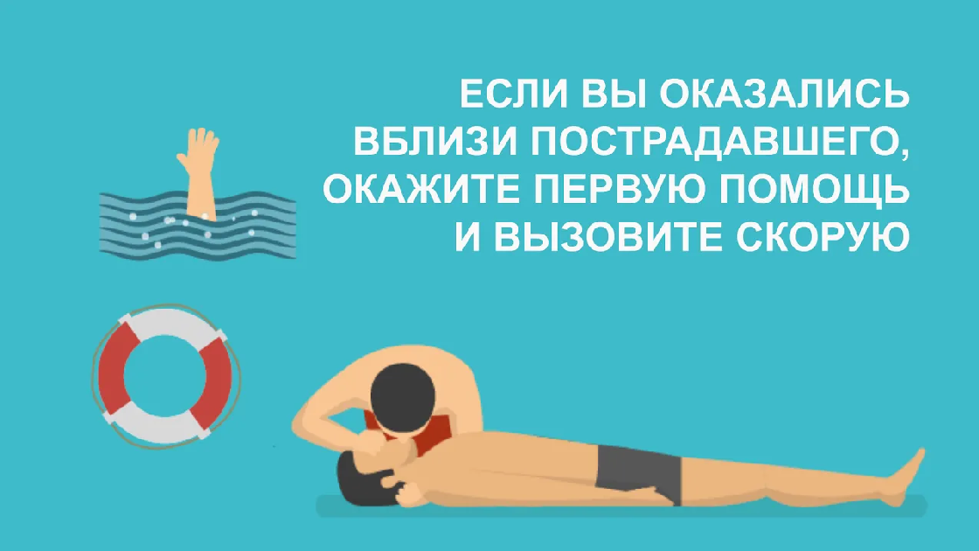

# Смотреть видео по теме

[Видеоролик «Правила »](https://www.youtube.com/watch?v=wl7piXYyfIg)

|  |  |  |  |
| --- | --- | --- | --- |
| [поведения](https://www.youtube.com/watch?v=wl7piXYyfIg) | [граждан](https://www.youtube.com/watch?v=wl7piXYyfIg) | [при](https://www.youtube.com/watch?v=wl7piXYyfIg) | [ЧС](https://www.youtube.com/watch?v=wl7piXYyfIg) |

# Полезные советы учителю

[Скачать бесплатно 5 полезных советов для проведения урока основ безопасности и защиты Родины по теме: «Правила поведения в ЧС» в формате Ворд](https://newuroki.net/wp-content/uploads/2024/10/poleznye-sovety-pravila-povedenija-v-chs-konspekt-uroka.docx)

# Чек-лист педагога

[Скачать бесплатно чек-лист для проведения урока ОБЗР по теме: «Правила поведения в опасных и чрезвычайных ситуациях» в формате Word](https://newuroki.net/wp-content/uploads/2024/10/chek-list-pedagoga-pravila-povedenija-v-chs-konspekt-uroka.docx)

[Чек-лист для учителя — это](https://newuroki.net/kopilka-uchitelja/chek-list-uroka/) инструмент педагогической поддержки, представляющий собой структурированный перечень задач, шагов и критериев, необходимых для успешного планирования, подготовки и проведения урока или мероприятия.

# Карта памяти для учеников

[Скачать бесплатно карту памяти для учеников 8 класса по ОБЗР по теме: «Правила поведения в ЧС» в формате Ворд](https://newuroki.net/wp-content/uploads/2024/10/karta-pamjati-pravila-povedenija-v-chs-konspekt-uroka.docx)

[Карта памяти ученика — это](https://newuroki.net/kopilka-uchitelja/karta-pamyati-na-uroke/) методический инструмент, который помогает учащимся структурировать и запоминать ключевую информацию по определенной теме.

# Кроссворд



*Кроссворд*

[Скачать бесплатно кроссворд на урок ОБЗР в 8 классе по теме: «Правила поведения в опасных и чрезвычайных ситуациях» в формате WORD](https://newuroki.net/wp-content/uploads/2024/10/krossvord-pravila-povedenija-v-chs-konspekt-uroka.docx)

# Тесты

Как называется состояние, при котором существует вероятность нанесения ущерба здоровью?

а) Риск

б) Опасность в) Катастрофа

Правильный ответ: б)

Какой из перечисленных факторов НЕ относится к источникам опасности? а) Природные явления

б) Техногенные аварии в) Здоровый образ жизни Правильный ответ: в)

Что необходимо сделать в первую очередь при обнаружении пожара? а) Позвонить родителям

б) Сообщить в пожарную службу

в) Открыть окна для проветривания Правильный ответ: б)

Какой номер телефона следует набрать для вызова службы спасения с мобильного телефона?

а) 01

б) 112

в) 104

Правильный ответ: б)

При землетрясении, находясь в здании, следует:

а) Выпрыгнуть из окна

б) Встать в дверной проем в) Спрятаться под кровать Правильный ответ: б)

Какое правило безопасности нужно соблюдать при общении с незнакомцами? а) Рассказывать о себе все

б) Не сообщать личную информацию в) Приглашать в гости

Правильный ответ: б)

Что НЕ рекомендуется делать при сильном ветре? а) Находиться дома

б) Укрыться в прочном здании в) Стоять под деревьями Правильный ответ: в)

Какой предмет НЕ входит в состав аптечки первой помощи? а) Бинт

б) Антисептик в) Игрушка

Правильный ответт: в)

При обнаружении подозрительного предмета необходимо: а) Отойти на безопасное расстояние

б) Попытаться обезвредить его самостоятельно в) Спрятать его

Правильный ответ: а)

Что НЕ относится к принципам безопасного поведения? а) Предвидение опасности

б) Игнорирование опасности в) Преодоление опасности Правильный ответ: б)

# Интересные факты для занятия

1. **Интересный факт 1:** В Австралии существует уникальная система оповещения о лесных пожарах. Она использует специальные датчики, прикрепленные к деревьям, которые могут обнаружить дым и повышение температуры задолго до того, как огонь станет видимым. Эта система помогает спасателям реагировать на пожары гораздо быстрее, чем традиционные методы наблюдения.

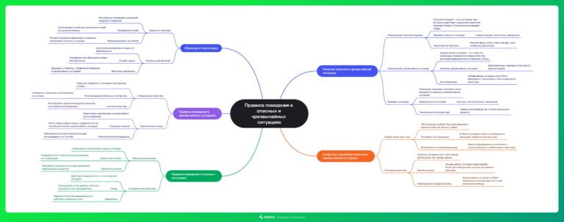

1. **Интересный факт 2:** Знаете ли вы, что цвет дыма может рассказать о характере пожара? Белый дым обычно означает, что горят легкие материалы вроде бумаги или травы. Черный дым указывает на горение пластика или резины, а желтый или коричневый – на присутствие химических веществ.
2. **Интересный факт 3:** В Швейцарии существует закон, обязывающий каждый дом иметь бомбоубежище или место в общественном убежище. Это наследие

«холодной войны», но сегодня эти помещения часто используются как винные

погреба или кладовки. Тем не менее, они всегда готовы принять жильцов в случае необходимости.

# Интеллект-карта

*Ментальная карта (интеллект-карта, mind map)*

[Ментальная карта (интеллект-карта, mind map)](https://newuroki.net/kopilka-uchitelja/intellekt-karta-na-uroke/) — это графический способ структурирования информации, где основная тема находится в центре, а связанные идеи и концепции отходят от неё в виде ветвей. Это помогает лучше понять и запомнить материал.

# Облако слов

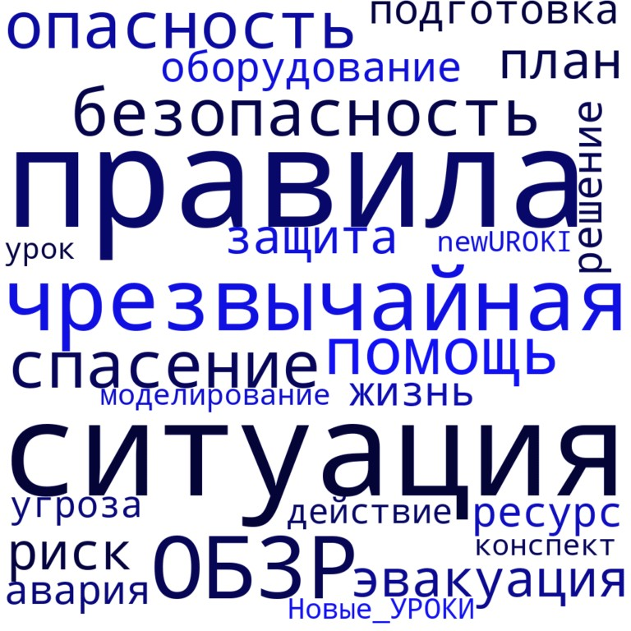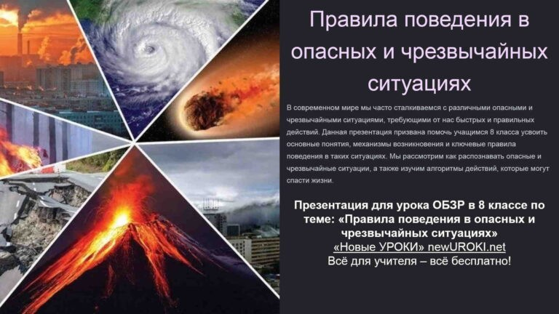

*Облако слов*

[Облако слов](https://newuroki.net/kopilka-uchitelja/oblako-slov-na-uroke/) — удобный инструмент на занятии: помогает активизировать знания, подсказывает, служит наглядным материалом и опорой для учащихся разных возрастов и предметов.

# Презентация

*Презентация*

[Скачать бесплатно презентацию на урок ОБЗР в 8 классе по теме: «Правила поведения в опасных и чрезвычайных ситуациях» в формате PowerPoint](https://newuroki.net/wp-content/uploads/2024/10/prezentacija-pravila-povedenija-v-chs-konspekt-uroka.pptx)

# Список источников и использованной литературы

1. Васильев А.П., Харин И.Н., «Алгоритмы реагирования на природные катастрофы». Издательство «Мир знаний», Санкт-Петербург, 2002. 256 страниц.
2. Евстафьева Л.В., Сергеев Ю.К., «Методы обеспечения выживания в

экстремальных условиях». Издательство «Академия», Москва, 1999. 314 страниц.

1. Дроздов В.С., «Психологическая подготовка к реагированию в нестандартных условиях». Издательство «Пресспроф», Казань, 2005. 192 страницы.



1. Аверин О.Г., «Организация помощи при природных катаклизмах». Издательство

«Волгодон», Волгоград, 2000. 220 страниц.

1. Соколов М.В., Фурмановский Е.Б., «Основы гражданской обороны». Издательство

«Наука-2000», Новосибирск, 2004. 287 страниц.

 **0 НРАВИТСЯ**

 **0 НЕ НРАВИТСЯ**

50% Нравится

Или

50% Не нравится

Скачали? Сделайте добро в один клик! Поделитесь образованием с друзьями! Расскажите о нас!

− **Слова ассоциации (тезаурус) к уроку:** нарушение, закон, свод, соблюдение, порядок, движения, МЧС, аврал, разрушение, катаклизм, катастрофа

 При использовании этого материала в Интернете (сайты, соц.сети, группы и т.д.) требуется обязательная прямая ссылка на сайт newUROKI.net. Читайте "Условия

использования материалов сайта"

[**Основы безопасности жизнедеятельности — конспект**](https://newuroki.net/konspekty-urokov-dlya-uchitelya/osnovy-bezopasnosti-i-zashhity-rodiny/osnovy-bezopasnosti-zhiznedeyatelnosti-konspekt-uroka/)

[**урока** ](https://newuroki.net/konspekty-urokov-dlya-uchitelya/osnovy-bezopasnosti-i-zashhity-rodiny/osnovy-bezopasnosti-zhiznedeyatelnosti-konspekt-uroka/)



**Автор** [**Глеб Беломедведев**](https://newuroki.net/author/gleb/)

**Глеб Беломедведев** - постоянный автор и эксперт newUROKI.net, чья биография олицетворяет трудолюбие, настойчивость в достижении целей и экспертность. Он обладает высшим образованием и имеет

более 5 лет опыта преподавания в школе. В течение последних 18 лет

он также успешно работает в ИТ-секторе. Глеб владеет уникальными навыками написания авторских конспектов уроков, составления

сценариев школьных праздников, разработки мероприятий и создания классных часов в школе. Его талант и энтузиазм делают его неотъемлемой частью команды и надежным источником вдохновения для других.

**ПОХОЖИЕ УРОКИ**

[**Основы безопасности жизнедеятельности — конспект урока**](https://newuroki.net/konspekty-urokov-dlya-uchitelya/osnovy-bezopasnosti-i-zashhity-rodiny/osnovy-bezopasnosti-zhiznedeyatelnosti-konspekt-uroka/)



[**Практикум первой помощи — конспект урока**](https://newuroki.net/konspekty-urokov-dlya-uchitelya/osnovy-bezopasnosti-i-zashhity-rodiny/praktikum-pervoj-pomoshhi-konspekt-uroka/)

### [Первая помощь при неотложных состояниях — конспект урока](https://newuroki.net/konspekty-urokov-dlya-uchitelya/osnovy-bezopasnosti-i-zashhity-rodiny/pervaya-pomoshh-pri-neotlozhnyh-sostoyaniyah-konspekt-uroka/)

**ПОИСК**

**Найти**

#### КОНСПЕКТЫ УРОКОВ

[Конспекты уроков для учителя](https://newuroki.net/category/konspekty-urokov-dlya-uchitelya/) [Алгебра](https://newuroki.net/category/konspekty-urokov-dlya-uchitelya/algebra/)

[Английский язык](https://newuroki.net/category/konspekty-urokov-dlya-uchitelya/anglijskij-jazyk/)

[Астрономия](https://newuroki.net/category/konspekty-urokov-dlya-uchitelya/astronomija/) [10 класс](https://newuroki.net/category/konspekty-urokov-dlya-uchitelya/astronomija/10-klass-astronomiya/)

[Библиотека](https://newuroki.net/category/konspekty-urokov-dlya-uchitelya/biblioteka/)

[Биология](https://newuroki.net/category/konspekty-urokov-dlya-uchitelya/biologija/) [5 класс](https://newuroki.net/category/konspekty-urokov-dlya-uchitelya/biologija/5-klass-biologija/)

1. [класс](https://newuroki.net/category/konspekty-urokov-dlya-uchitelya/biologija/6-klass-biologija/)
2. [класс](https://newuroki.net/category/konspekty-urokov-dlya-uchitelya/biologija/7-klass-biologija/)
3. [класс](https://newuroki.net/category/konspekty-urokov-dlya-uchitelya/biologija/8-klass-biologija/)

[География](https://newuroki.net/category/konspekty-urokov-dlya-uchitelya/geografija/) [5 класс](https://newuroki.net/category/konspekty-urokov-dlya-uchitelya/geografija/5-klass/)

1. [класс](https://newuroki.net/category/konspekty-urokov-dlya-uchitelya/geografija/6-klass/)
2. [класс](https://newuroki.net/category/konspekty-urokov-dlya-uchitelya/geografija/7-klass/)
3. [класс](https://newuroki.net/category/konspekty-urokov-dlya-uchitelya/geografija/8-klass/)
4. [класс](https://newuroki.net/category/konspekty-urokov-dlya-uchitelya/geografija/9-klass/)
5. [класс](https://newuroki.net/category/konspekty-urokov-dlya-uchitelya/geografija/10-klass/) [Геометрия](https://newuroki.net/category/konspekty-urokov-dlya-uchitelya/geometrija/)

[Директору и завучу школы](https://newuroki.net/category/konspekty-urokov-dlya-uchitelya/direktoru-i-zavuchu-shkoly/) [Должностные инструкции](https://newuroki.net/category/konspekty-urokov-dlya-uchitelya/direktoru-i-zavuchu-shkoly/dolzhnostnye-instrukcii/)

[ИЗО](https://newuroki.net/category/konspekty-urokov-dlya-uchitelya/izobrazitelnoe-iskusstvo/)

[Информатика](https://newuroki.net/category/konspekty-urokov-dlya-uchitelya/informatika/) [История](https://newuroki.net/category/konspekty-urokov-dlya-uchitelya/istorija/)

[Классный руководитель](https://newuroki.net/category/konspekty-urokov-dlya-uchitelya/klassnyj-rukovoditel/) [5 класс](https://newuroki.net/category/konspekty-urokov-dlya-uchitelya/klassnyj-rukovoditel/5-klass-klassnye-chasy/)

1. [класс](https://newuroki.net/category/konspekty-urokov-dlya-uchitelya/klassnyj-rukovoditel/6-klass-klassnye-chasy/)
2. [класс](https://newuroki.net/category/konspekty-urokov-dlya-uchitelya/klassnyj-rukovoditel/7-klass-klassnye-chasy/)
3. [класс](https://newuroki.net/category/konspekty-urokov-dlya-uchitelya/klassnyj-rukovoditel/8-klass-klassnye-chasy/)
4. [класс](https://newuroki.net/category/konspekty-urokov-dlya-uchitelya/klassnyj-rukovoditel/9-klass-klassnye-chasy/)
5. [класс](https://newuroki.net/category/konspekty-urokov-dlya-uchitelya/klassnyj-rukovoditel/10-klass-klassnye-chasy/)
6. [класс](https://newuroki.net/category/konspekty-urokov-dlya-uchitelya/klassnyj-rukovoditel/11-klass-klassnye-chasy/) [Профориентационные уроки](https://newuroki.net/category/konspekty-urokov-dlya-uchitelya/klassnyj-rukovoditel/proforientacionnye-uroki/)

[Математика](https://newuroki.net/category/konspekty-urokov-dlya-uchitelya/matematika/) [Музыка](https://newuroki.net/category/konspekty-urokov-dlya-uchitelya/muzyka/) [Начальная школа](https://newuroki.net/category/konspekty-urokov-dlya-uchitelya/nachalnaja-shkola/)

[ОБЗР](https://newuroki.net/category/konspekty-urokov-dlya-uchitelya/osnovy-bezopasnosti-i-zashhity-rodiny/)

1. [класс](https://newuroki.net/category/konspekty-urokov-dlya-uchitelya/osnovy-bezopasnosti-i-zashhity-rodiny/8-klass-obzr/)
2. [класс](https://newuroki.net/category/konspekty-urokov-dlya-uchitelya/osnovy-bezopasnosti-i-zashhity-rodiny/9-klass-obzr/)
3. [класс](https://newuroki.net/category/konspekty-urokov-dlya-uchitelya/osnovy-bezopasnosti-i-zashhity-rodiny/10-klass-obzr/)
4. [класс](https://newuroki.net/category/konspekty-urokov-dlya-uchitelya/osnovy-bezopasnosti-i-zashhity-rodiny/11-klass-obzr/) [Обществознание](https://newuroki.net/category/konspekty-urokov-dlya-uchitelya/obshhestvoznanie/) [Право](https://newuroki.net/category/konspekty-urokov-dlya-uchitelya/pravo/) [Психология](https://newuroki.net/category/konspekty-urokov-dlya-uchitelya/psihologiya/)

[Русская литература](https://newuroki.net/category/konspekty-urokov-dlya-uchitelya/russkaja-literatura/)

[Русский язык](https://newuroki.net/category/konspekty-urokov-dlya-uchitelya/russkij-jazyk/) [Технология (Труды)](https://newuroki.net/category/konspekty-urokov-dlya-uchitelya/tehnologija-trudy/)

[Физика](https://newuroki.net/category/konspekty-urokov-dlya-uchitelya/fizika/)

[Физкультура](https://newuroki.net/category/konspekty-urokov-dlya-uchitelya/fizkultura/) [Химия](https://newuroki.net/category/konspekty-urokov-dlya-uchitelya/himija/) [Экология](https://newuroki.net/category/konspekty-urokov-dlya-uchitelya/ekologiya/) [Экономика](https://newuroki.net/category/konspekty-urokov-dlya-uchitelya/ekonomika/)

[Копилка учителя](https://newuroki.net/category/kopilka-uchitelja/)

[Сценарии школьных праздников](https://newuroki.net/category/scenarii-shkolnyh-prazdnikov/)

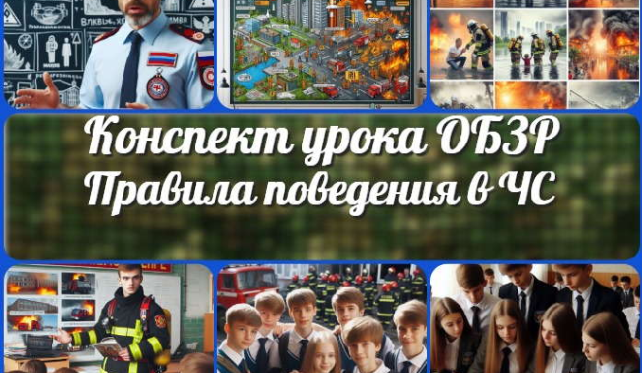

[**Правила поведения в ЧС — конспект урока**](https://newuroki.net/konspekty-urokov-dlya-uchitelya/osnovy-bezopasnosti-i-zashhity-rodiny/pravila-povedeniya-v-chs-konspekt-uroka/)

[**Основы безопасности жизнедеятельности —…**](https://newuroki.net/konspekty-urokov-dlya-uchitelya/osnovy-bezopasnosti-i-zashhity-rodiny/osnovy-bezopasnosti-zhiznedeyatelnosti-konspekt-uroka/)

[**Размещение и миграции населения …**](https://newuroki.net/konspekty-urokov-dlya-uchitelya/geografija/razmeshhenie-i-migracii-naseleniya-konspekt-uroka/)

[**Карта памяти на уроке**](https://newuroki.net/kopilka-uchitelja/karta-pamyati-na-uroke/)

**ИНТЕРЕСНЫЕ КОНСПЕКТЫ УРОКОВ**

[**Новые УРОКИ**](https://newuroki.net/)

Новый сайт от проекта UROKI.NET. Конспекты уроков, классные часы, сценарии школьных праздников. Всё для учителя - всё бесплатно!

[Главная](https://newuroki.net/) [О сайте](https://newuroki.net/o-sajte/) [Политика конфиденциальности](https://newuroki.net/privacy-policy/) [Условия использования материалов сайта](https://newuroki.net/rules/)

Добро пожаловать на сайт "Новые уроки" - newUROKI.net, специально созданный для вас, уважаемые учителя,

преподаватели, классные руководители, завучи и директора школ! Наш лозунг "Всё для учителя - всё бесплатно!" остается неизменным почти 20 лет! Добавляйте в закладки наш сайт и получите доступ к методической библиотеке конспектов уроков, классных часов, сценариев школьных праздников, разработок, планирования по ФГОС, технологических карт и презентаций. Вместе мы сделаем вашу работу еще более интересной и успешной! Дата открытия: 13.06.2023